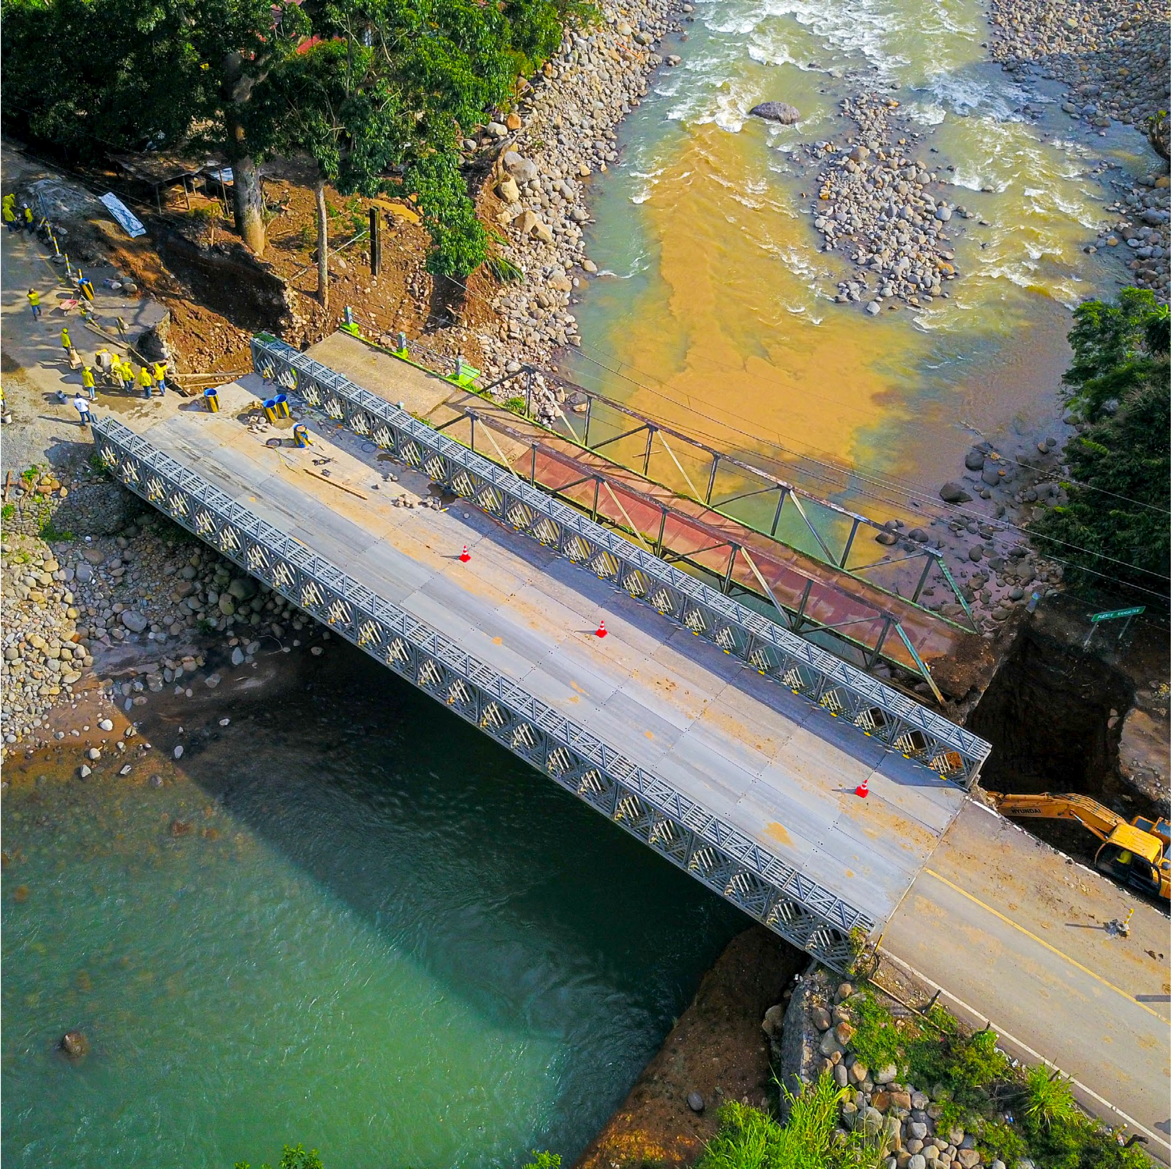
I N V E R S I Ó N T R AN S P AR E NT E

Octubre
2 0 2 2

INFORME DE PROYECTOS REALIZADOS
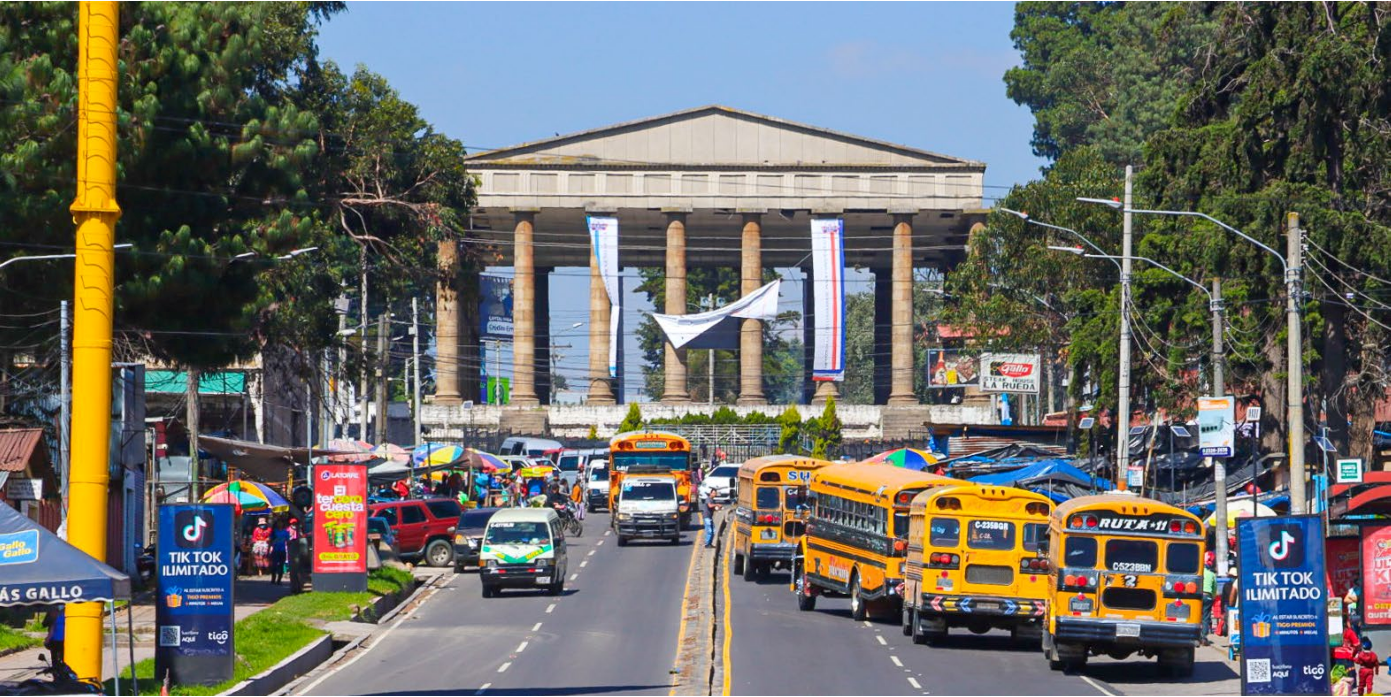Rehabilitación de ruta que conduce de Cuesta Blanca hacia El Templo Minerva, Quetzaltenango.

P R O Y E C T O S

P U E N T E T U B A C
1

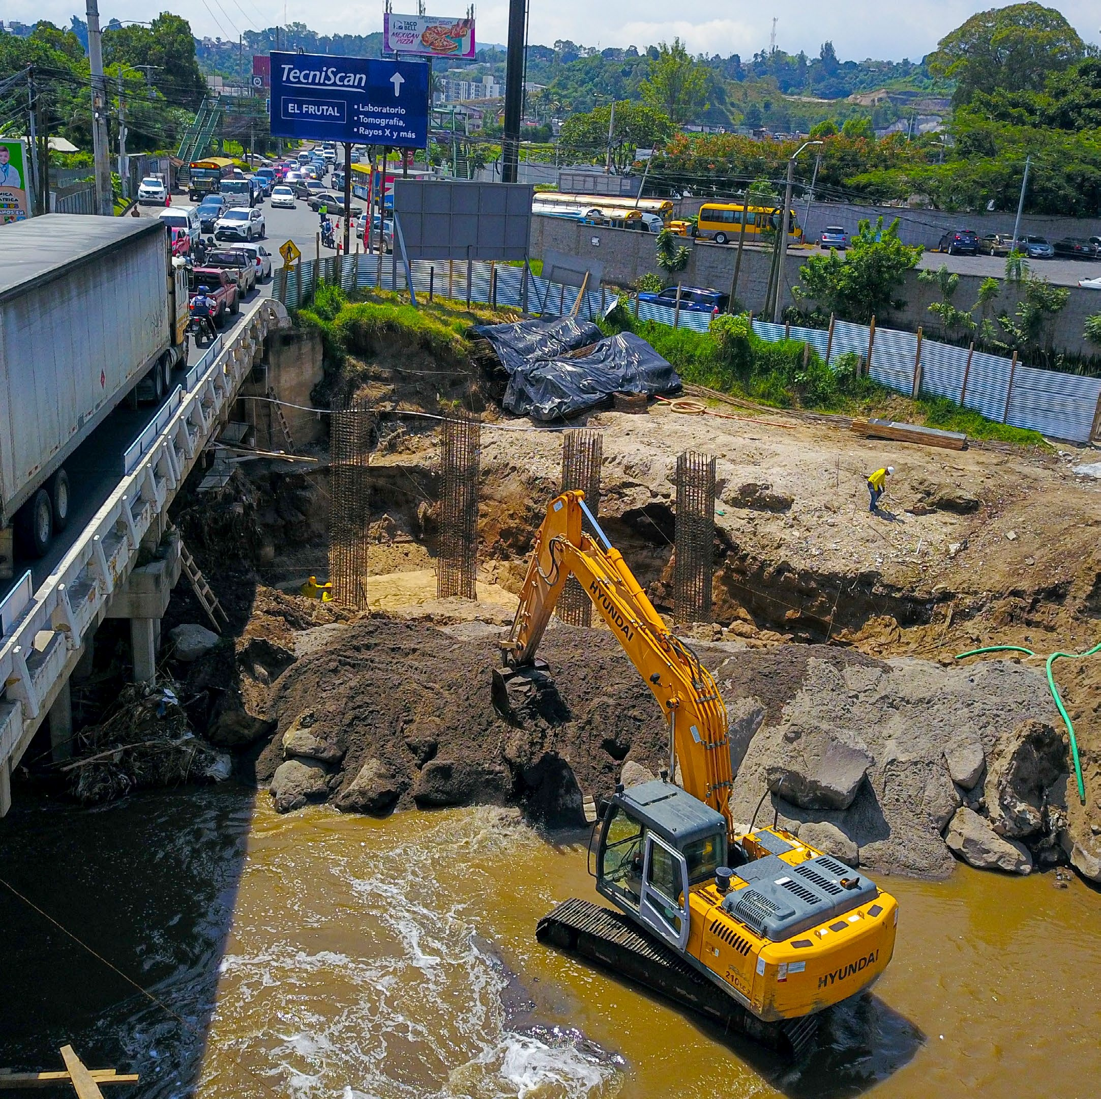A T E M AL A

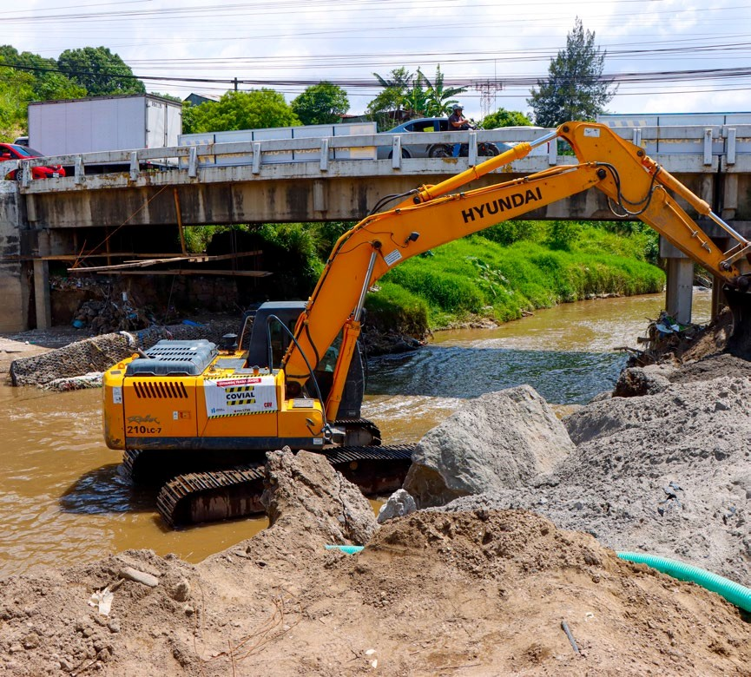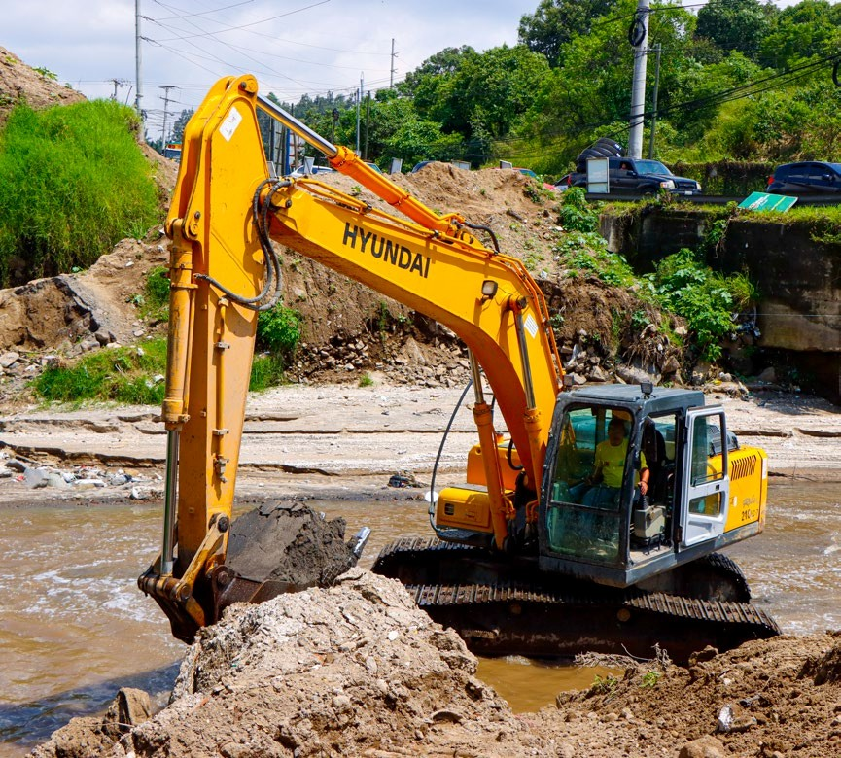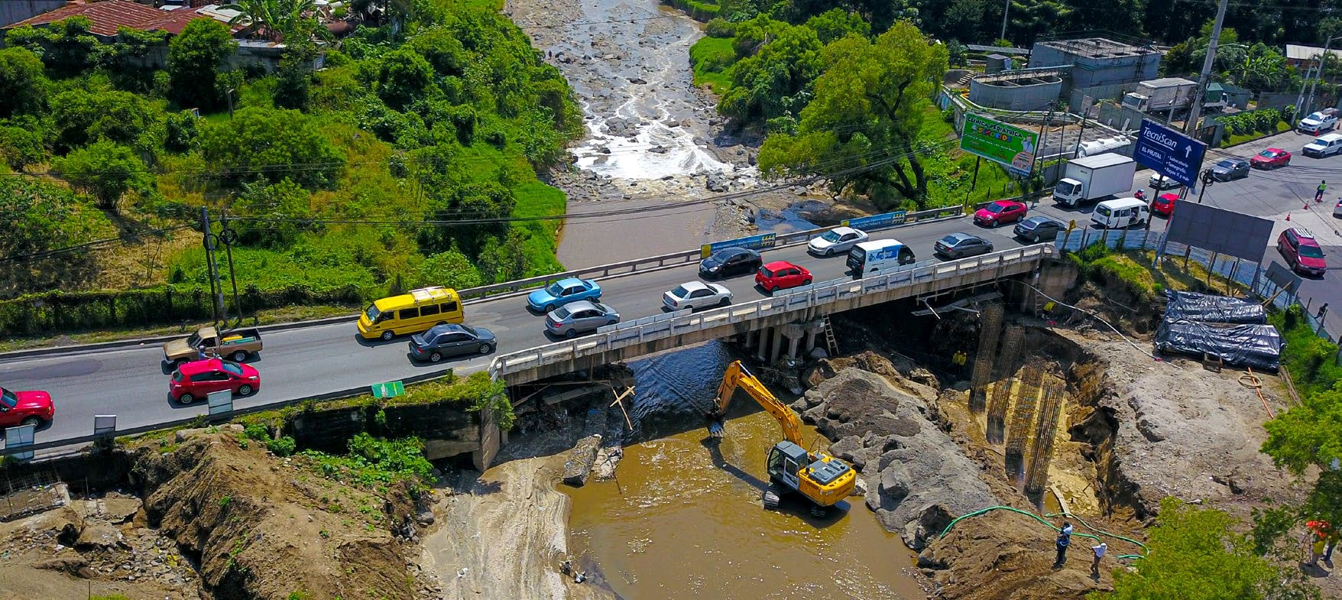Ampliación del Puente Tubac, entre los municipios de San Miguel Petapa y Villa Nueva, Guatemala.
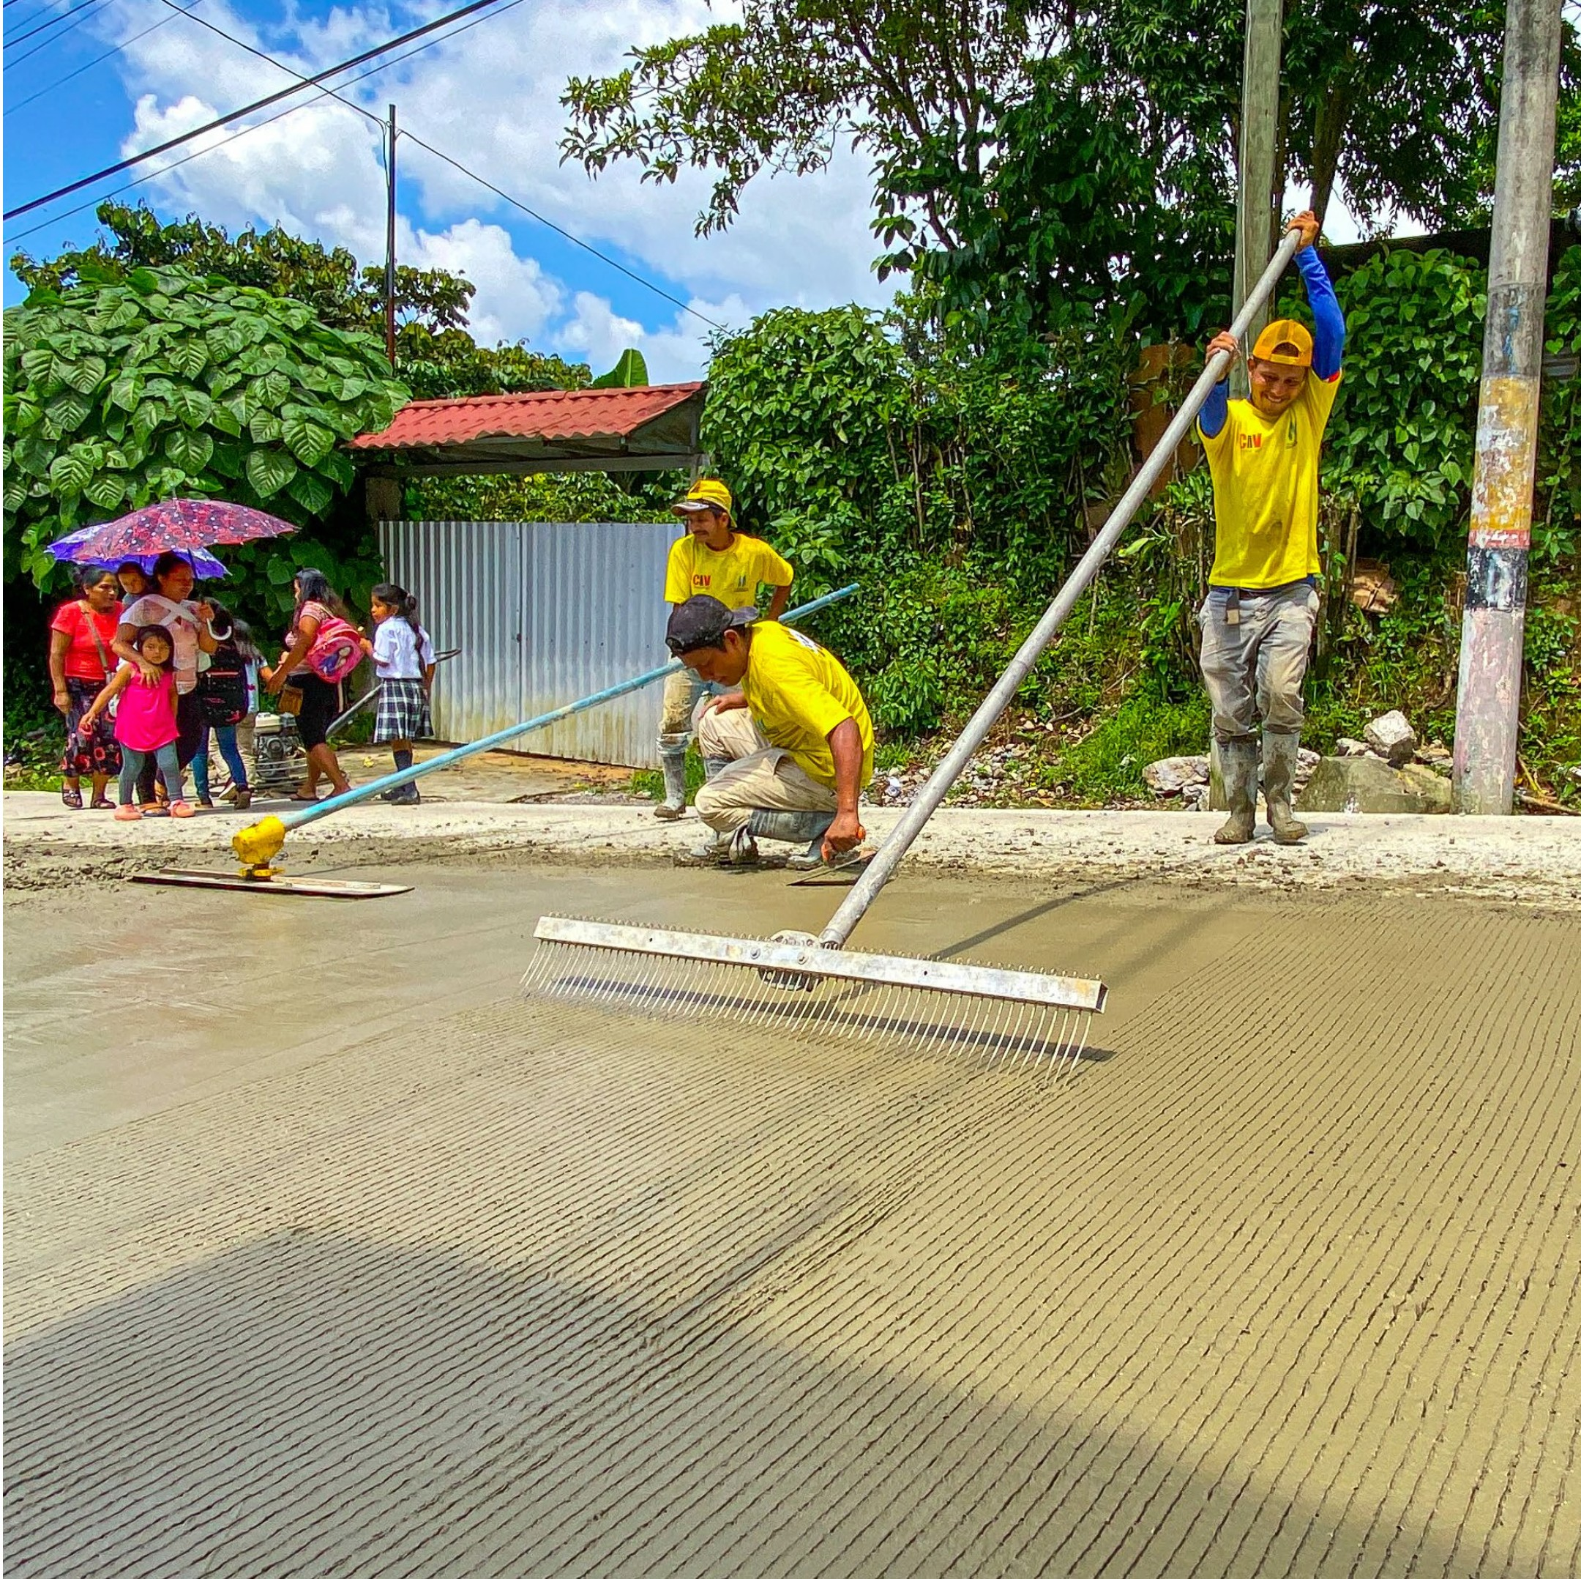

2

N M A R C
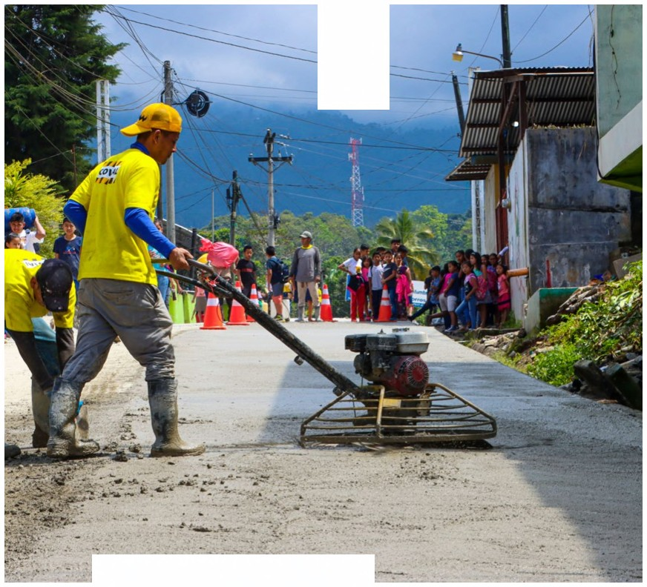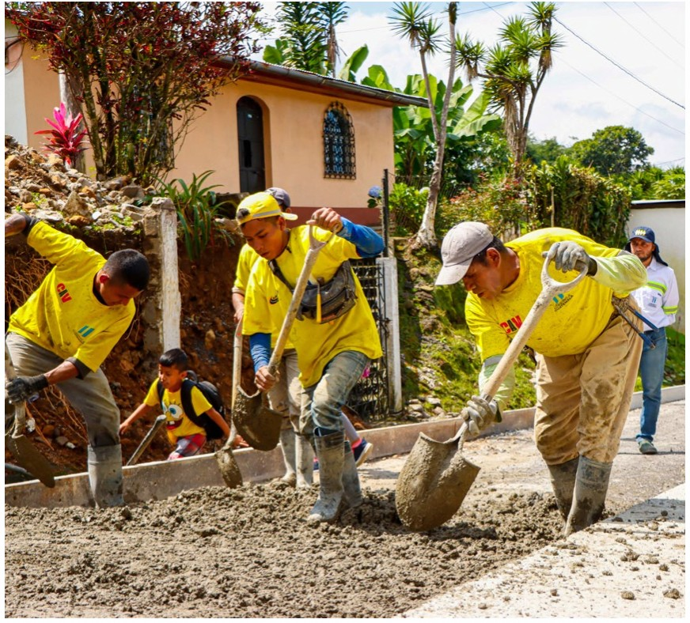

-- --

-:;..•' ... -- -- -· --

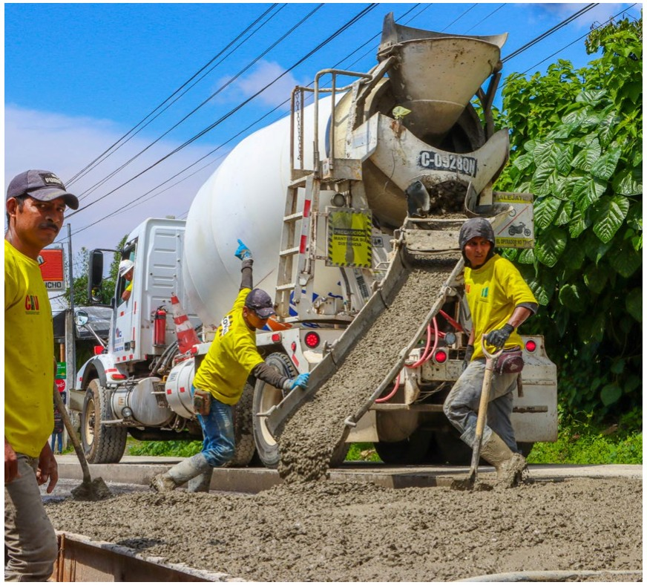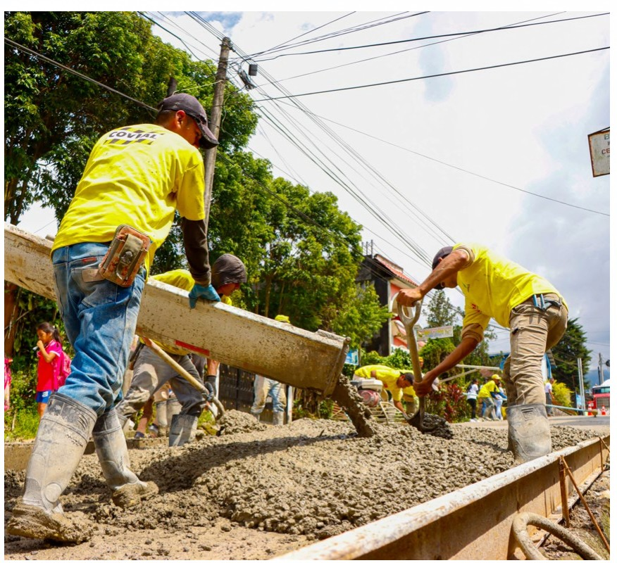

Pavimentación de la ruta que conduce hacia Tocache, San Marcos.
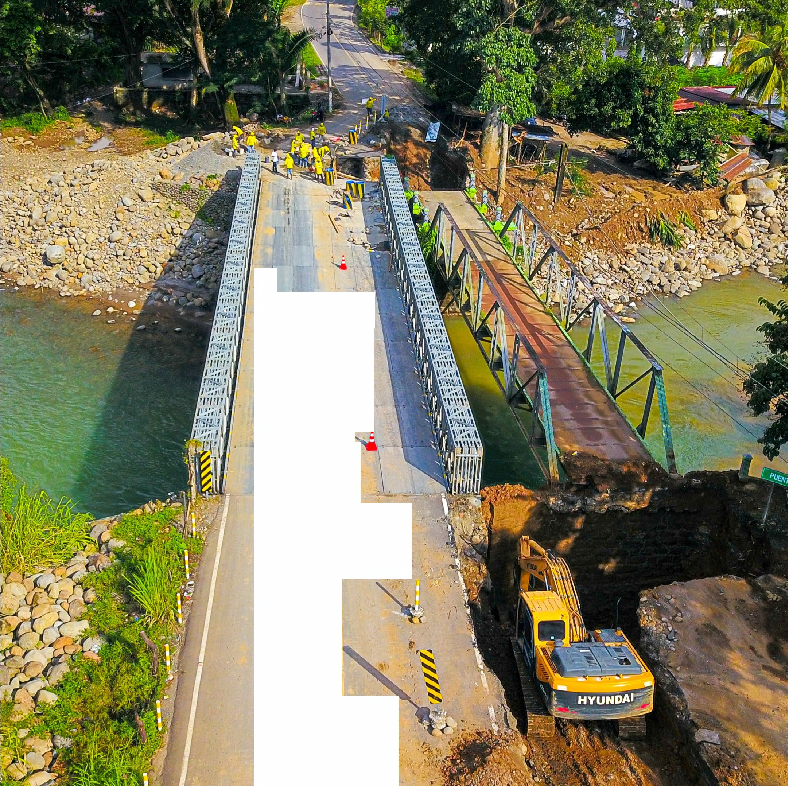

3

l.

\~ ,
1· : . . . \
í
\ .

1. . ~ \ .

*' .·."
' s 1 •

N M A R C

/
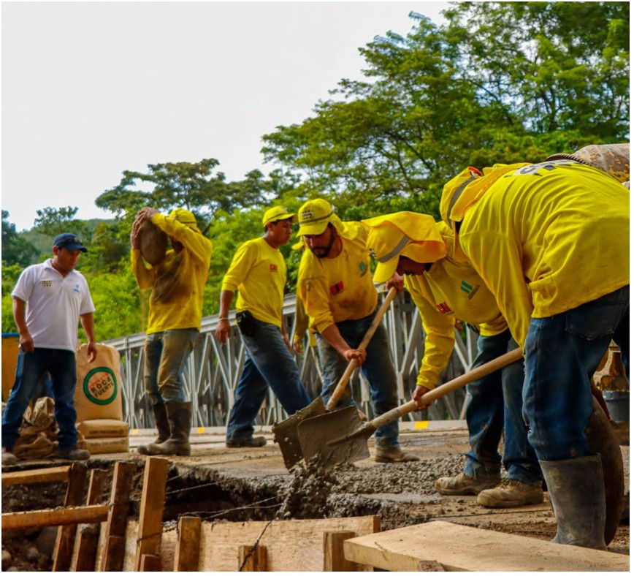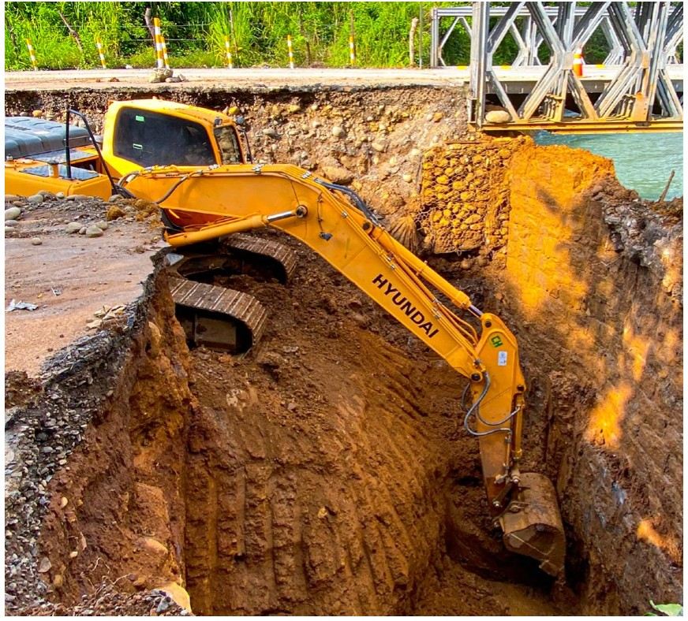

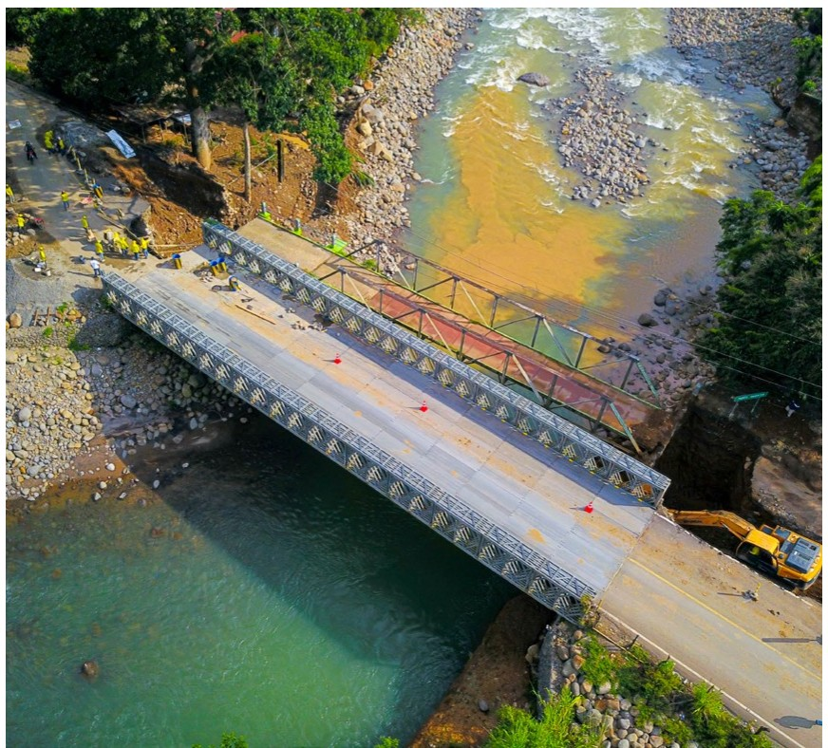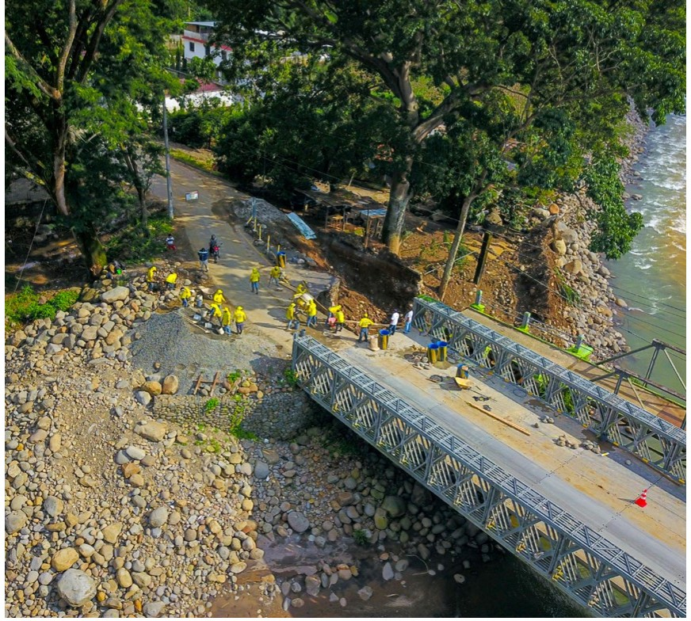

Rehabilitación del Puente Nahuatán, San Marcos.

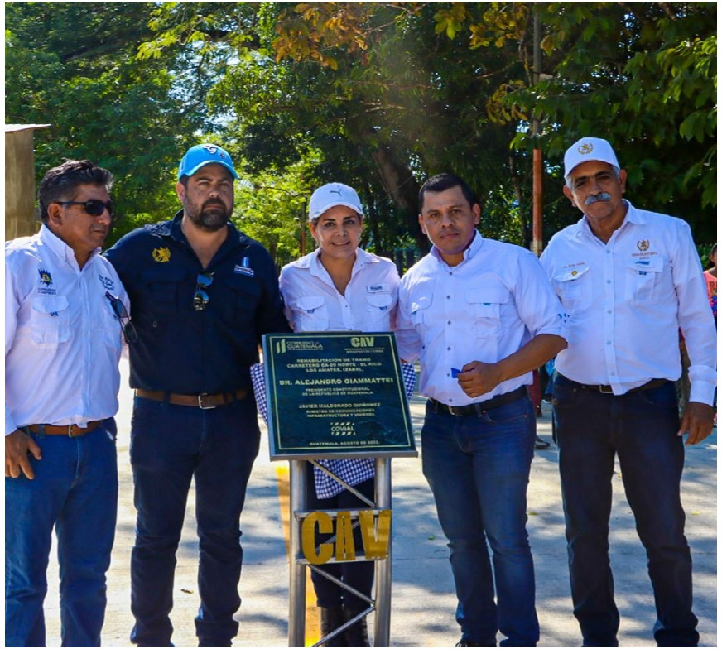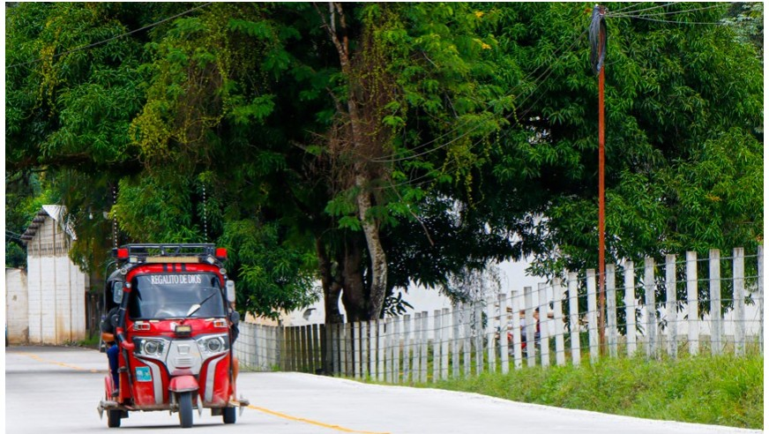

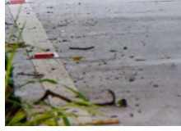•.

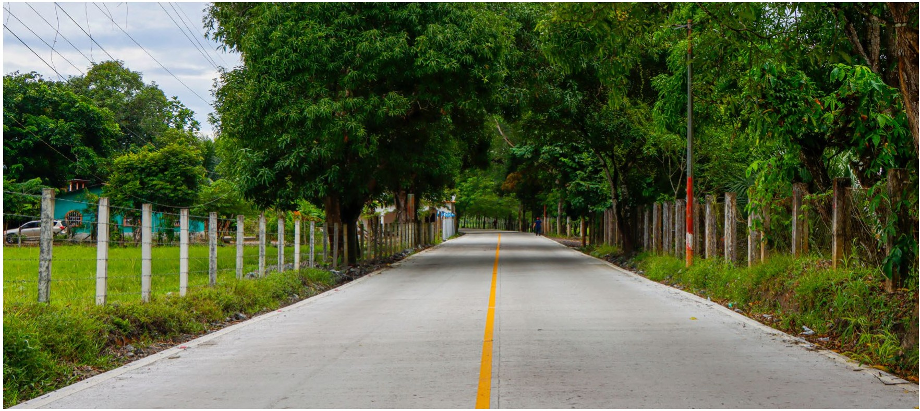

Rehabilitación de ruta que da acceso a El Rico, Los Amates, Izabal.
- ----~--. • •
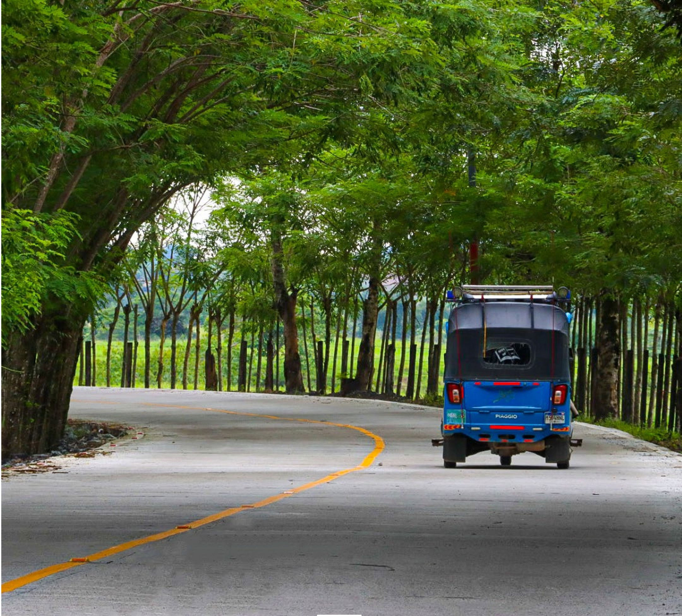--·---- •. ..

4

I Z AB AL
•

• • • •
,
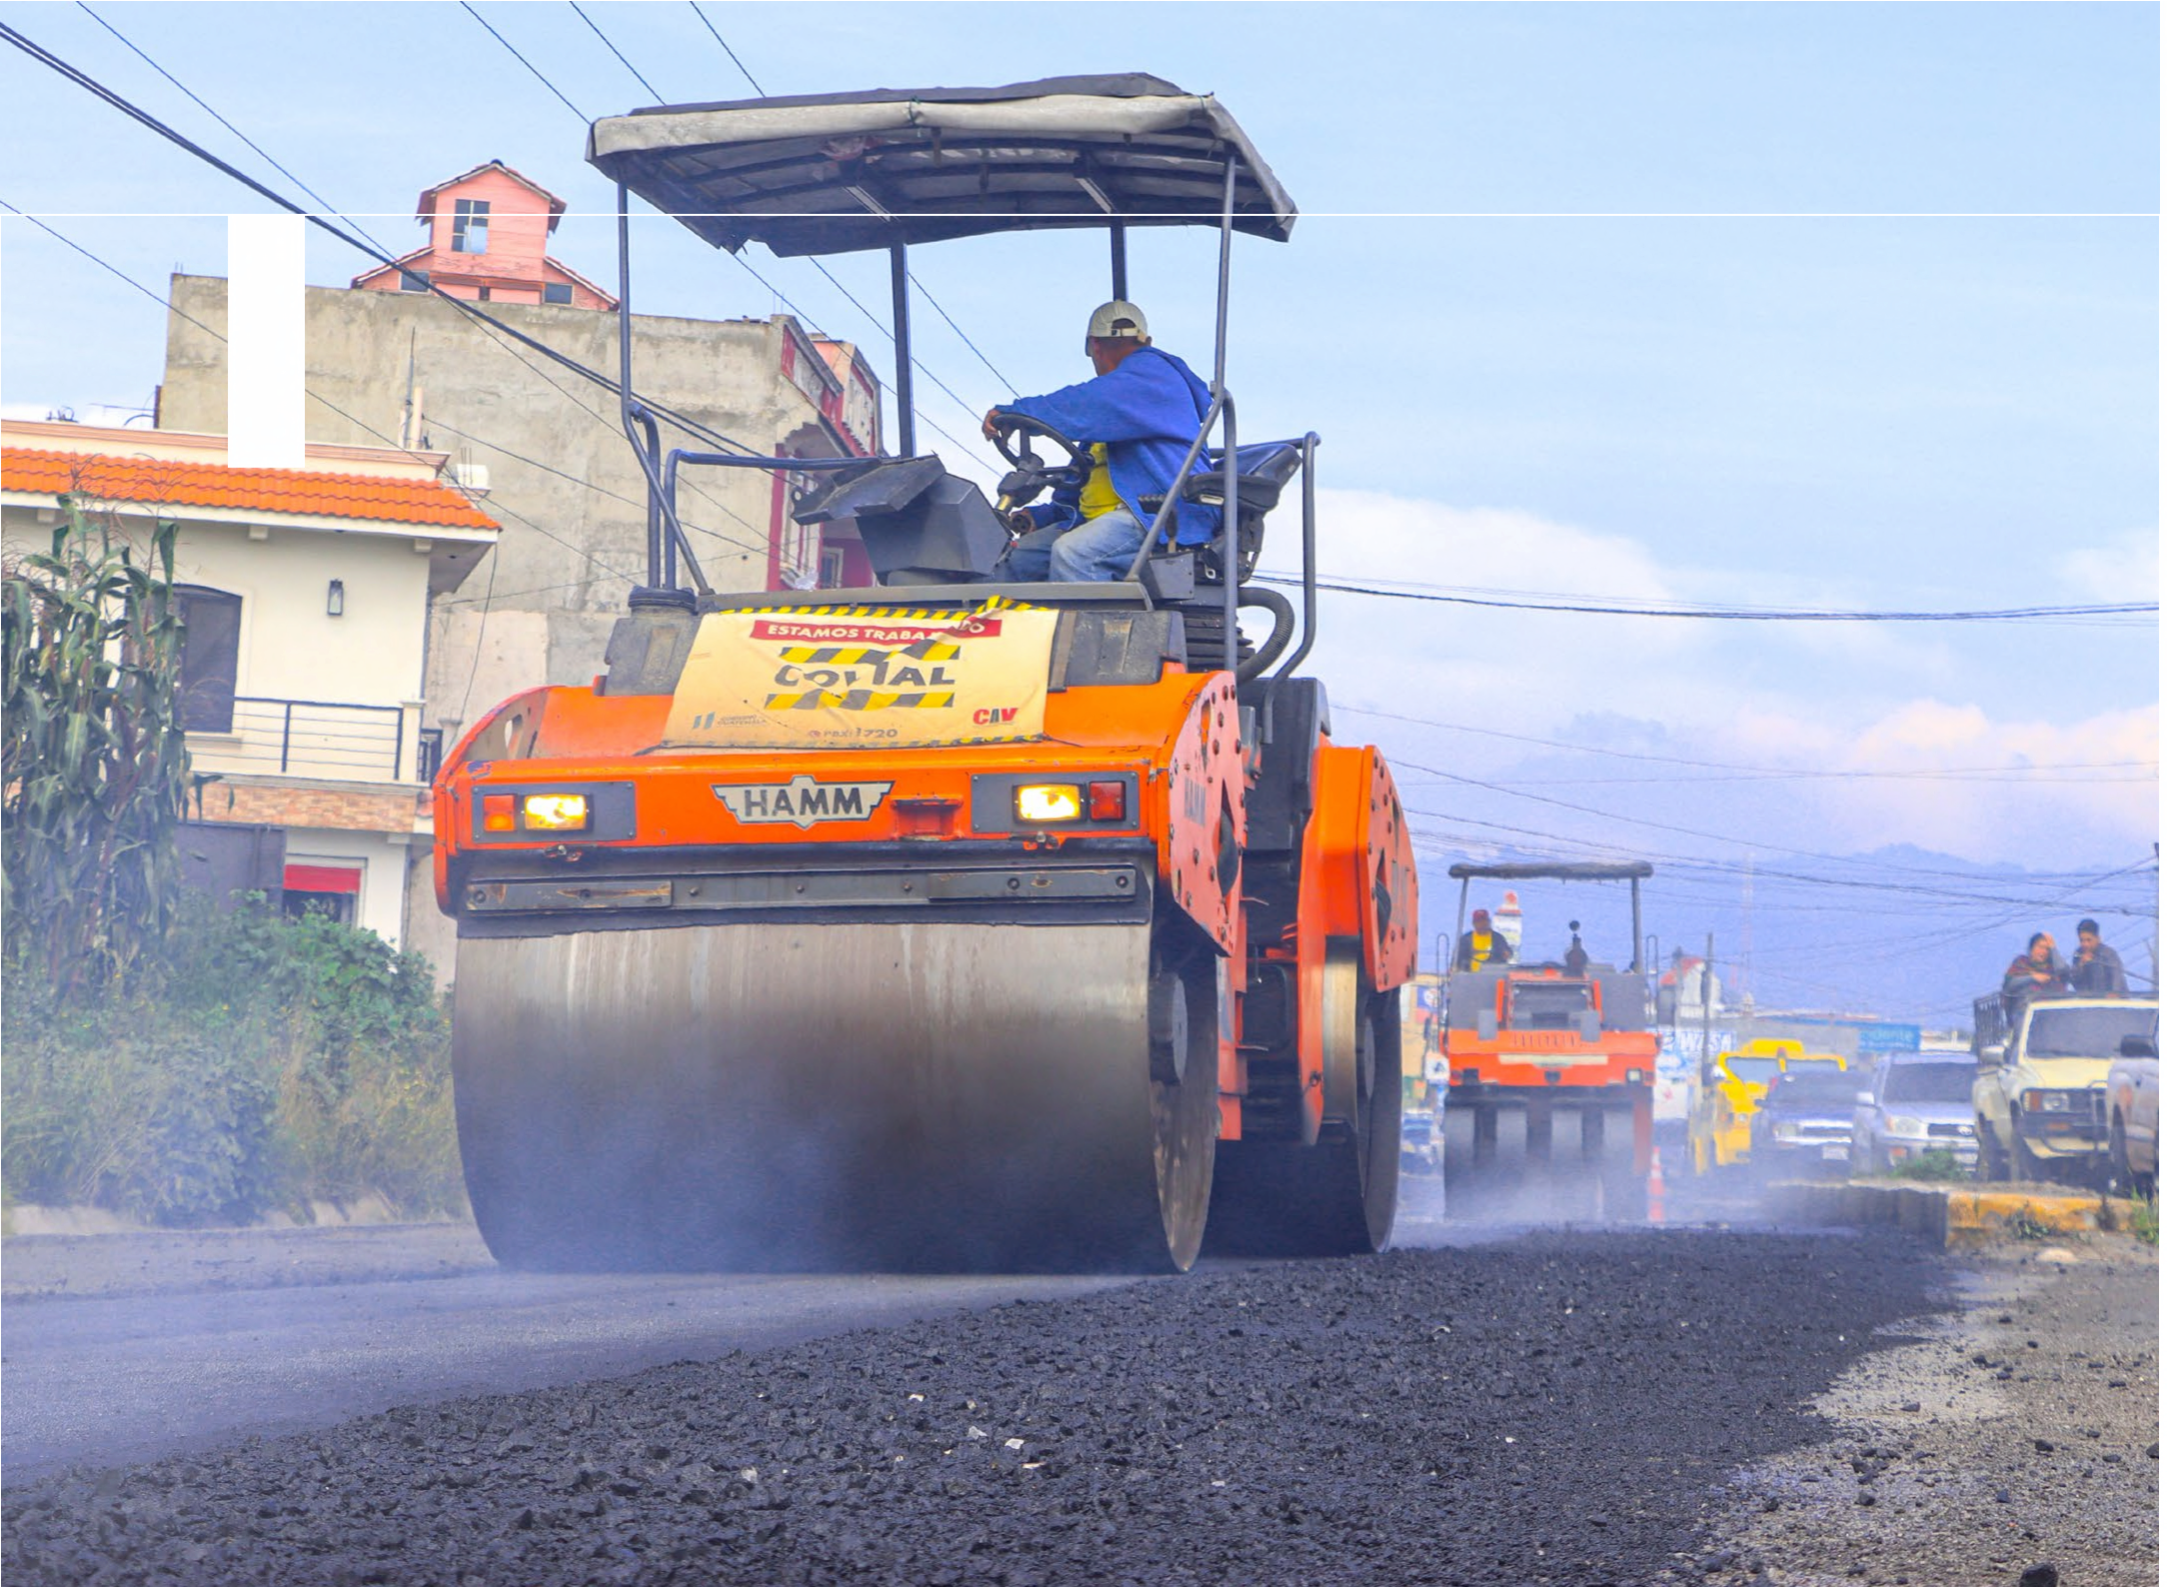

-

T Z AL T E NAN

5 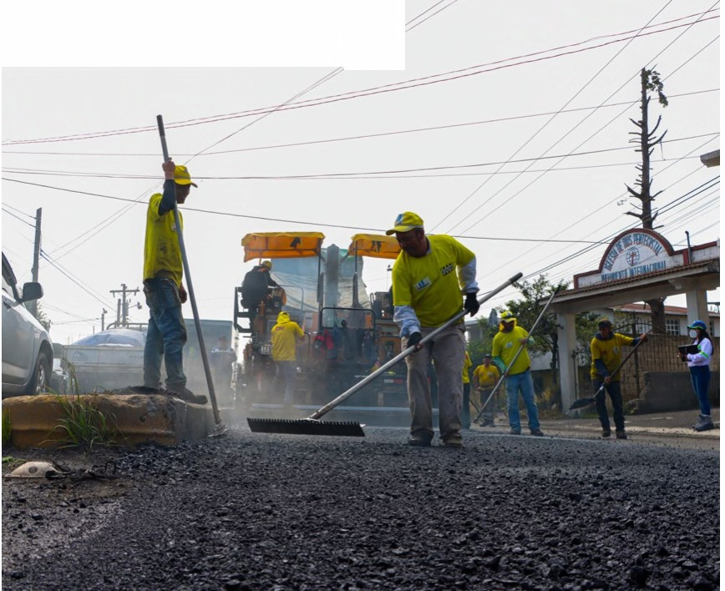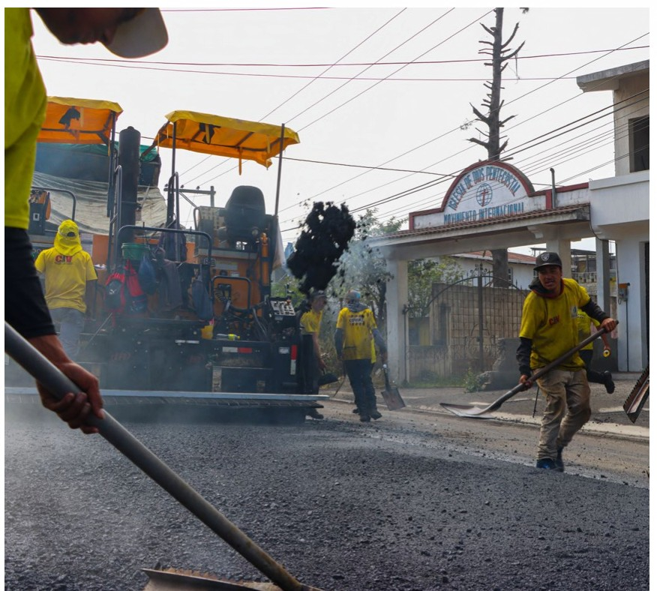

//
/

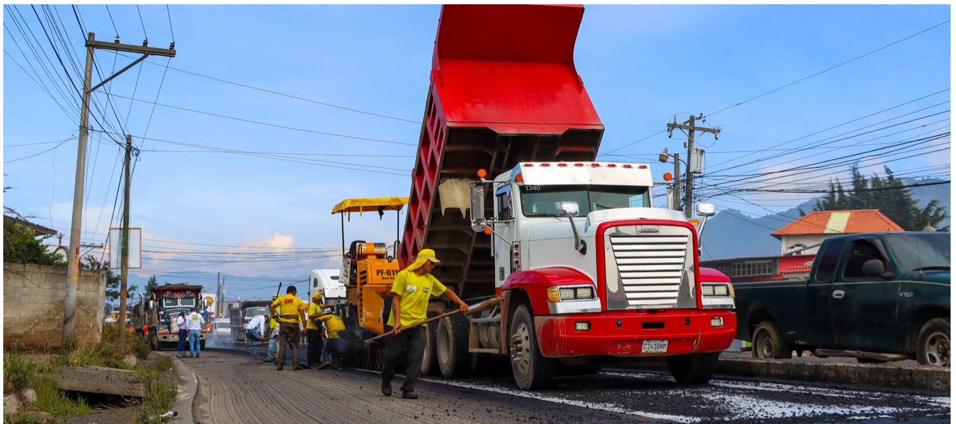

Trabajos de recapeo en la ruta que conduce de San Juan Ostuncalco a Xela, Quetzaltenango.
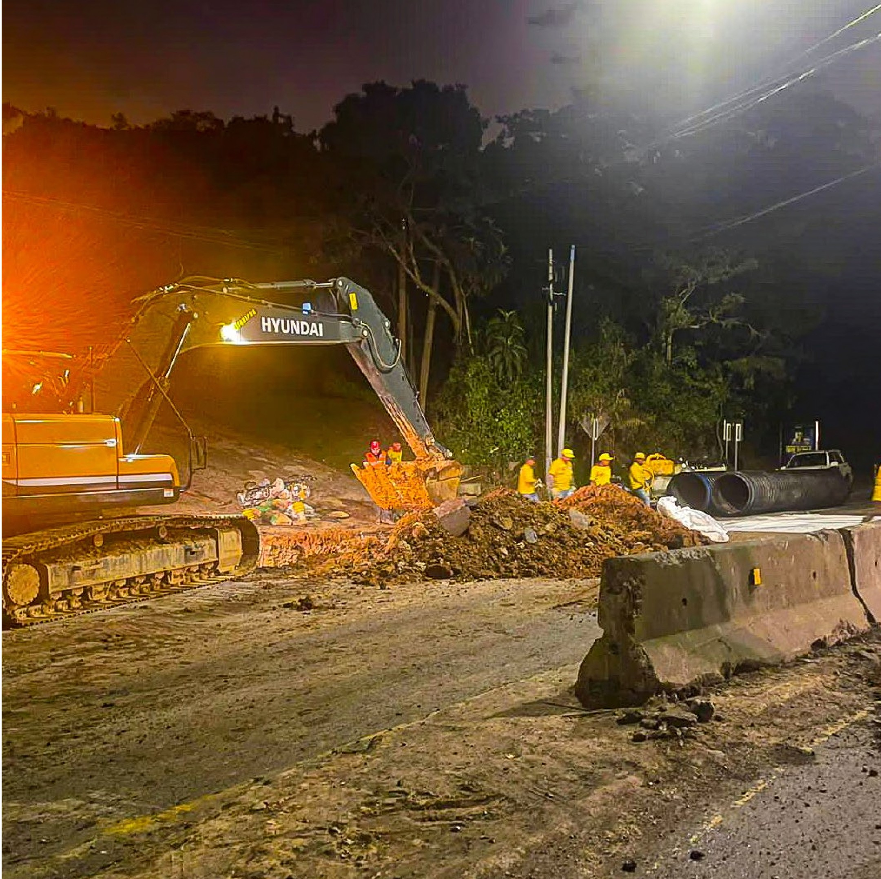

6

A T E M AL
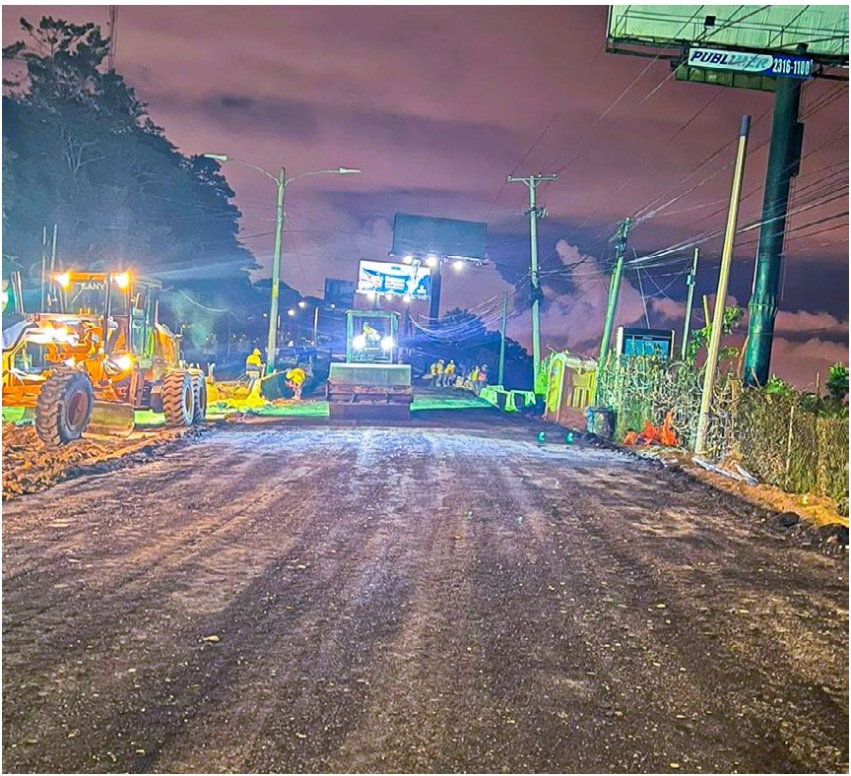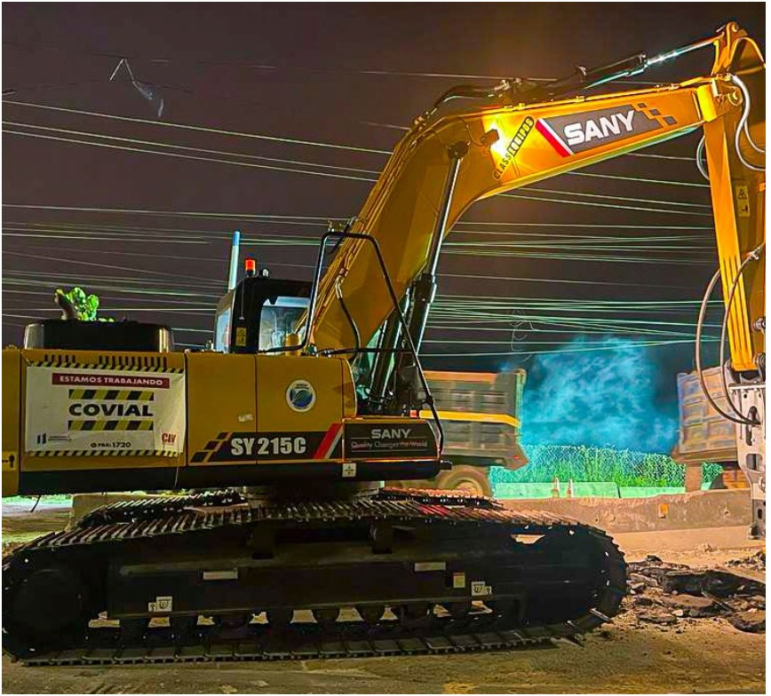

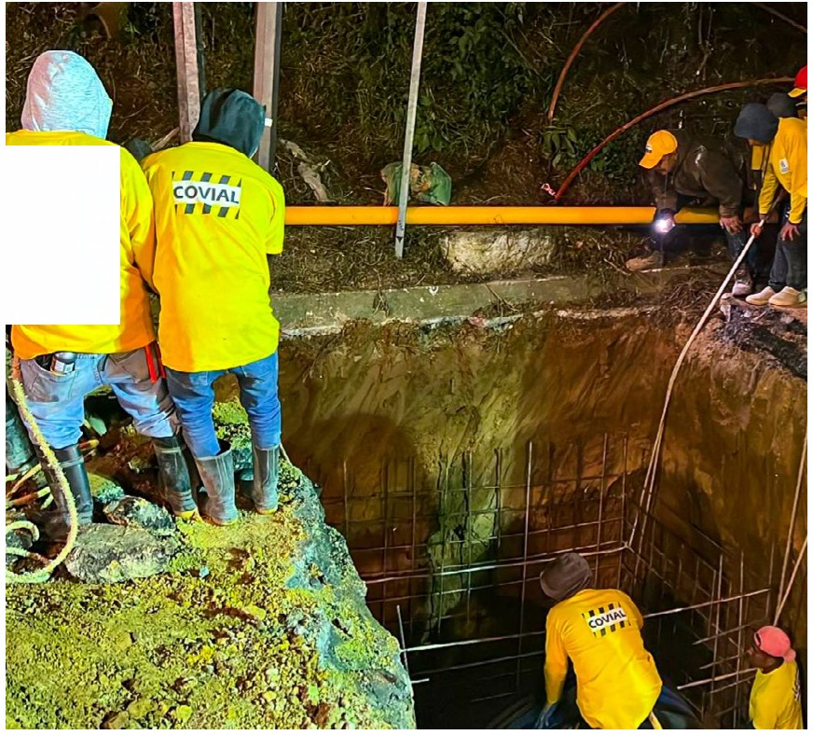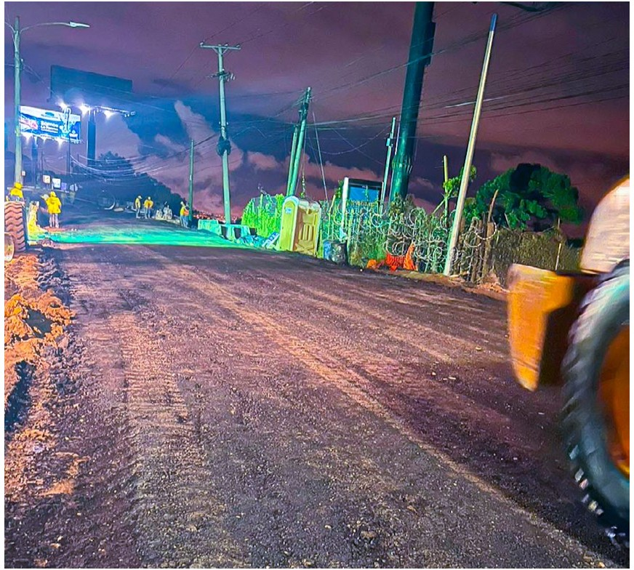

._. •..J \\' C.O\.,.VlA' h, '.\

Atención de emergencia en el Km. 11.5 de la CA-01 Oriente, Guatemala.

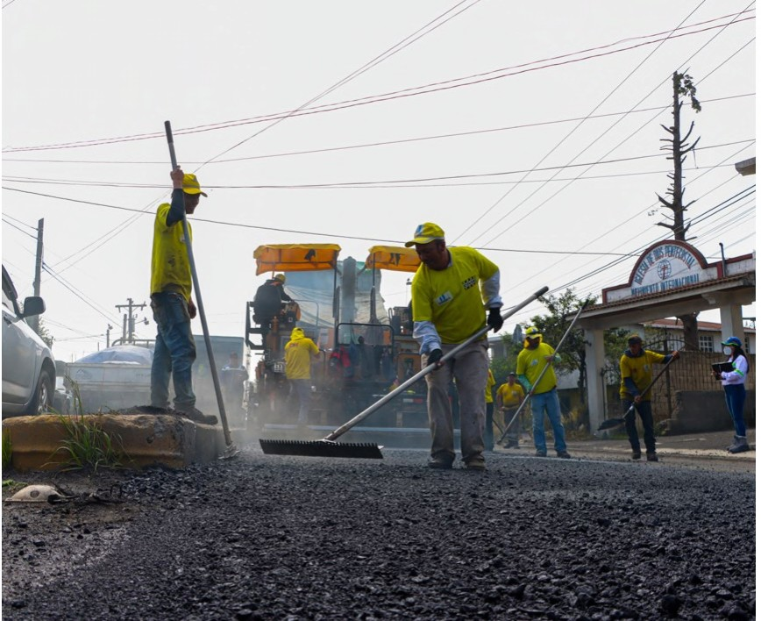

T Z AL T E NAN

. •
•

~
-
•

• ·
~ • •
.
.., 
~.
••
'
•

-.

• •

•
..
-...

• Rehabilitación de ruta que conduce de Cuesta Blanca hacia
El Templo Minerva, Quetzaltenango.
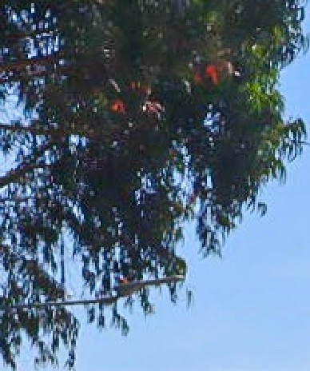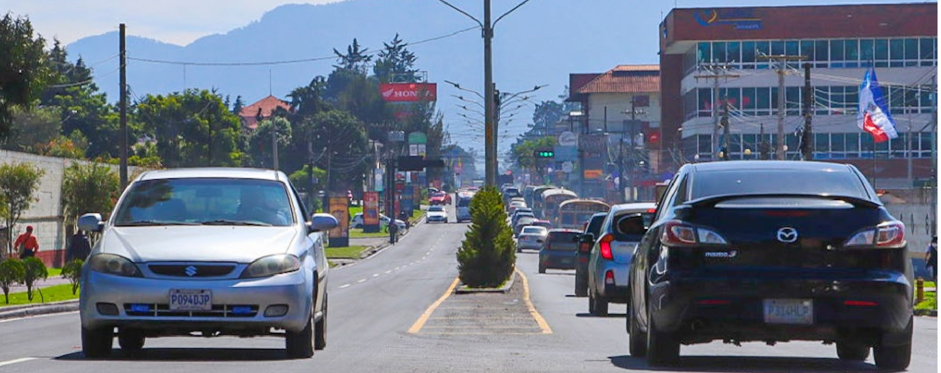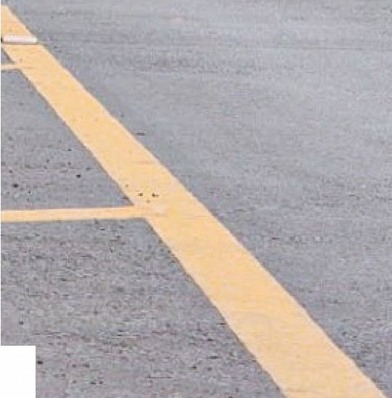. •

7

- -

. '. • •
• -
,
• • •

